Памятка
Как читать газету и журнал
1. Для ежедневного чтения определить две, три, газеты. Одна из них, конечно, российская, другая – местная, чтобы быть в курсе событий города, района. Прочие газеты – на твой вкус и интересы.
2. В газете следует представлять себе постоянное расположение материалов, внутренних и международных.
3. Просмотр газеты следует начинать с передовой статьи. Ее место – слева или вверху первой полосы. Передовая – пульс сегодняшнего дня. Она расскажет тебе о первоочередных задачах и проблемах страны, науки, техники, культурной жизни. Заголовок передовой статьи всегда четко обозначает ее тему.
4. Далее – общий просмотр газеты. Его технология сродни просмотру книги, только оглавлением – путеводителем служат рубрики и заголовки. Сопоставив заголовок статьи с рубрикой, под которой она помещена, почти всегда можно назвать тему очерка, фельетона, репортажа, информации. Уточнить эту тему поможет подзаголовок.
5. Интересно тебе? – Читай.
Останови свое внимание и на фамилии журналиста, на звании или должности автора.
6. При чтении периодики отмечай материалы, необходимые тебе для раскрытия тех или иных вопросов, вырезай и складывай их в конверты, на которых обозначишь тему.
7. Прочитанное тобой должно непременно сработать – на уроке, в сочинении, в разговоре.
8. Нет ни одного номера журнала, в котором бы не рассказывалось о чем-то нужном, интересном. Надо уметь увидеть эти материалы, прочитать их. Систематическое чтение газет и журналов позволит тебе быть знающим человеком, который всегда может рассказать о том, что происходит в мире, в нашей стране.
9. Как же приучить себя к чтению периодики? На первых порах заставляй себя прочитать хотя бы все заголовки. Наверняка один – два из них привлекут твое внимание.
10. Есть одно-единственное, обязательное условие развития интереса к газете, журналу. Это последовательность, регулярность чтения.
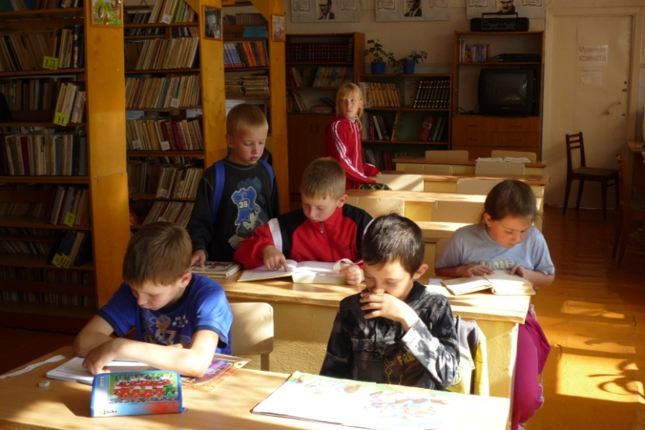

Памятка

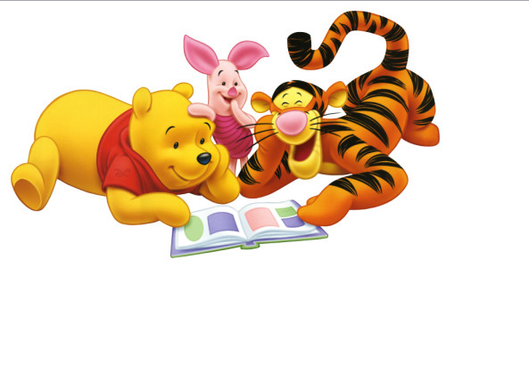

Библиотека МБОУ ТООШ, 2013

